衡水市第九中学教学设计
课题 《紫 藤 萝 瀑布》
七年级 语文学科 主备教师李妹然 备课教师_________

教学目标 | - 知识目标：  有感情地诵读课文，理解内容； 揣摩词语和句子，理解作者感情变化的线索；识记重点字词。  - 能力目标：  学习并运用观察、感受、联想、思考的学习方法；揣摩词语和重点语句的表现力，学会欣赏课文中精彩的语句。  - 情感、态度与价值观：  体会作者对人生的独特感受，体味人生，感悟生命。
重点与难点 | - 教学重点：  有感情地诵读课文，理解内容；揣摩词语和句子，理解作者感情变化的线索。  - 教学难点：学习并运用观察、感受、联想、思考的学习方法。
教学方法 | - 教学方法设计：导读、品读、探究法。  - 学法：先进行朗读：范读、自由读、齐读、个人读。在分组讨论，完成学案内容。
课时 | 一课时
教学过程：
教学环节 | 集体备课内容设计 | 个人备课补充
课堂导入 | 小学的时候，我们曾经学过一些吟咏花草树木的诗词，大家还记得一两句吗? …… 离离原上草，一岁一枯荣，野火烧不尽，春风吹又生。从这首诗中，你感悟到了什么？（顽强不屈，旺盛的生命力）这便是人的一种精神，作者借草来歌颂一种精神抒发一种情感，这种写法就叫做“托物言志”。今天我们一起来学习一篇“托物言志”的散文《紫藤萝瀑布》，去感受那生命的激情。
授  课  过  程  ︻  师  生  互  动  ︼ | 二、学习导航  A、作者简介（多媒体大屏幕出示作者的画像）：  宗璞(1927～)，原名冯宗璞，当代女作家，为著名哲学家、哲学史家冯友兰之女。其小说《弦上的梦》1978年获全国优秀短篇小说奖，《三生石》获1977～1978年全国优秀中篇小说奖；另创作了大量游记、散文，《西湖漫笔》、《紫藤萝瀑布》、丁香结》、《水仙辞》、《三松堂断忆》等，清雅脱俗，温馨自然，充满了情趣、理趣和文化气息。  B、了解紫藤（多媒体大屏幕出示藤萝花的画面）：  “紫藤”简介：亦称“朱藤”、“藤萝”，豆科，高大木质藤本。奇数羽状复叶，成熟后无毛。春季开花，蝶形花冠，青紫色，总状花序，产于我国中部，供观赏，花含芳香油；茎皮纤维可织物；果实、根入药医用。  C、学习疑难字词：  注音练习：  迸溅（ ）忍俊不禁（ ）仙露琼浆（ ）盘虬卧龙（ ）  词语解释  ⑴迸溅；⑵繁密；⑶稀落；⑷伶仃；⑸酒酿；⑹挑逗；⑺忍俊不禁；⑻仙露琼浆；⑼盘虬卧龙。  学生查字典，教师正音，学生认读两遍。  D、诵读欣赏（学生听多媒体课文朗读）。  三、朗读比赛；选择喜爱的一节，看谁读得好！  朗读指导；  - 长句的停顿要得当；  - 朗读的节奏要缓急适当；  - 注意朗读的语气、语调；  - 注意句子的重读；  - 读准字音，注意感情。  四、整体感知  小组讨论:  ①本文主要写了一件什么事情?  ②表达了作者什么感情?  学生带着问题自读课文，然后讨论，再回答。可以请学生听回答后相互评论、补充(答案即使不太统一，可以由教师鼓励并说明在下面的研读中继续赏析。)  五、合作探究  通过导学、探究、学法指导的学习过程，进一步研讨文章的语言魅力，进行合作式探究学习，从中找出好的语言片段，进行探究性赏析。  思考；  ① 作者从哪几个方面描写盛开的紫藤萝树?  ② 作者是怎样描写紫藤萝花的?  ③ 找出作者描写紫藤萝的树和花运用拟人和比喻修辞手法的语句，分析其好处?  1、作者从哪几个方面描写盛开的紫藤萝树?  ⑴颜色；一片辉煌淡紫色、深深浅浅的紫、紫色的大条幅上，泛着点点银光，就像迸溅的水花。  ⑵外形；像一条瀑布，从空中垂下，不见其发端，也不见其终极。一树闪光的、盛开的藤萝。花朵儿一串挨着一串，一朵接着一朵。  2、作者是怎样描写紫藤萝花的?  先写花穗的色彩；  “每一穗花都是上面的盛开、下面的待放。颜色便上浅下深。”  然后写花的形状；“淡淡的芳香，香气似乎也是浅紫色的，梦幻一般轻轻地笼罩着我。”  “每一穗花都是上面的盛开、下面的待放。颜色便上浅下深。”  “像张满了的小小的帆，帆下带着尖底的舱，船舱鼓鼓的，又像一个忍俊不禁的笑容，就要绽开似的。”  最后写花的香味；  3、作者描写紫藤萝的树和花运用了比喻、拟人等修辞手法，这样写有什么好处?  提示：小组讨论；先找出有关句子，有感情地朗读，用“形象、生动地描写了……”来回答。  - 比喻；  “只见一片辉煌淡紫色，像一条瀑布，从空中垂下，不见其发端，也不见其终极。”  形象、生动、具体地写出紫藤萝生长的繁茂。  “紫色的大条幅上，泛着点点银光，就像迸溅的水花。”  形象、生动地写出紫藤萝色彩上的特点。  “每一朵盛开的花像是一个小小的张满了的帆。”  形象、生动、具体地写出盛开的紫藤萝花的形状。  （2）拟人；  “只是深深浅浅的紫，仿佛在流动，在欢笑，在不停地生长。”  把花的颜色写成人的动作行为，生动形象地写出花的神态。  “才知那是每一朵紫花中的最浅淡的部分，在和阳光互相挑逗。”  把花的颜色写成人的动作行为，生动形象地写出花色的耀眼与生机。  “花朵儿一串挨着一串，一朵接着一朵，彼此推着挤着，好不活泼热闹。”  以动态写花的静态，生动地写出花开的繁盛。  “‘我在开花!’它们在笑。‘我在开花!’它们嚷嚷。”  生动地写出花开之闹，突出花的勃勃生机。  六、探究赏析  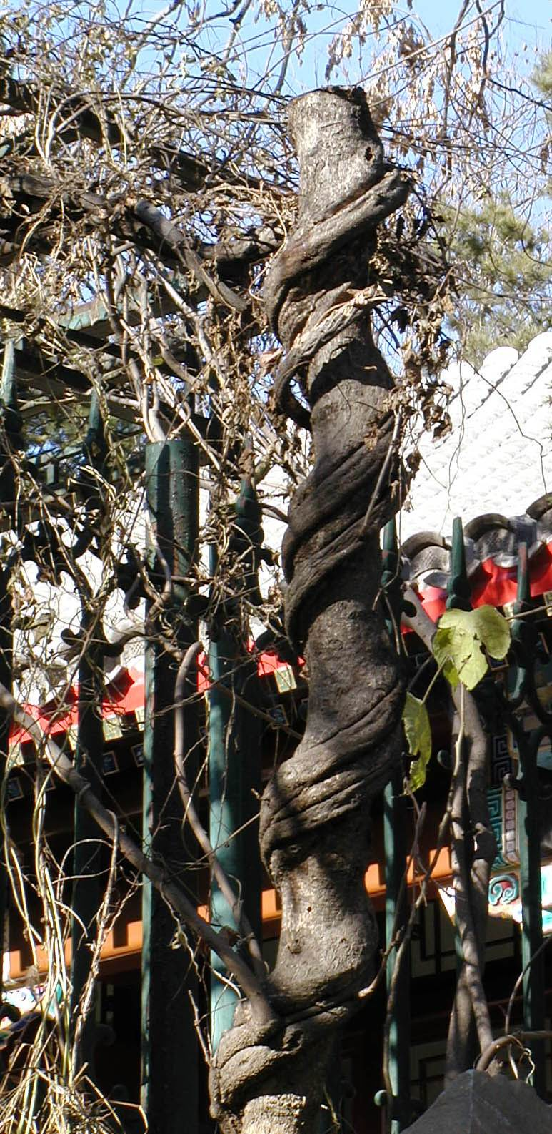  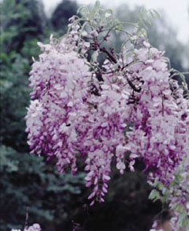  观察上面两幅图片：  思考；  从这两幅图片中你能探究出作者运用了哪种手法，有何作用？  探究结果：  这是一种对比手法，用十多年前紫藤萝花的不幸遭遇反衬眼前这片紫藤萝花的生逢其时，从中曲折地反映出时代的发展变化、人类文明进步的历史轨迹，这样写为引出作者的深入思考作了铺垫。  七、拓展迁移（赏图言志、畅所欲言）：  请你欣赏某一种植物，发挥联想，想想产生哪些感悟？（托物言志）  （有向日葵、爬山虎、白杨树、牵牛花等）
课  堂  练  习 | 按原文填空：  这里春红已 ，没有赏花的人群，也没有蜂围蝶阵。有的就是这一树 的、 的藤萝，花朵儿一串 着一串，一朵 着一朵，彼此 着 着，好不活泼热闹！
课  堂  小  测 | 1.注音练习：  迸溅（ ） 忍俊不禁（ ） 仙露琼浆（ ）  盘虬卧龙（ ） 伫（ ）立 伶仃（ ）  2. 依次填入下面横线处的句子，与上文衔接最恰当的一组是（Ｃ ）  忽然记起十多年前家门外也曾有过一大株紫藤萝，＿＿＿＿＿＿＿＿＿＿＿＿。  ① 后来索性连那稀零的花串也没有了  ② 但花朵从来都稀落  ③ 它依傍一株枯槐爬得很高  ④ 好像在试探什么  ⑤ 东一穗西一串伶仃地挂在树梢  Ａ、③②④①⑤ Ｂ、②③①⑤④  Ｃ、③②⑤④① Ｄ、②③①④⑤
课  堂  小  结 | 面对紫藤萝瀑布，作者的感情为什么会有那样的变化，对生命会有那样的感悟呢?1982年是“极左”论调笼罩的年代，十多年前的一大株紫藤萝被拆掉，理由是“花和生活腐化有什么必然关系”。理解这个背景，才能理解文章的感情。其实作者的感情就如紫藤萝的命运，从花儿稀落到被拆掉，到如今繁花似锦，正是十几年来国家命运的写照和象征。作者对人生有了感情上的变化和彻悟。
作业布置 | 请先仔细观察你所喜欢的某一种植物，发挥联想，想想产生哪些感悟，然后写成一篇小短文。
板  书  设  计 | 紫藤萝瀑布  宗璞  看花-------美丽缤纷  忆花-------赞叹生命  思花-------积极向上
教学反思(100字左右)

衡水市第九中学
_______年_____月_____日

